МИНИСТЕРСТВО ОБРАЗОВАНИЯ И НАУКИ РОССИЙСКОЙ ФЕДЕРАЦИИ

Федеральное государственное бюджетное образовательное учреждение

высшего образования

«**Вятский государственный университет**»

**(«ВятГУ»)**

Факультет автоматики и вычислительной техники

Кафедра электронных вычислительных машин

методы измерения напряжения и силы тока в электрических цепях

Отчет

Лабораторная работа №1 по дисциплине

«Метрология, стандартизация и сертификация»

Вариант 8

Выполнил студент группы ИВТ-32 _______________/Щесняк Д. С./

Проверил доцент кафедры ЭВМ________________/Скворцов А. А./

Киров 2017

1 Цель работы

Цель данной лабораторной работы - изучение основных методов и средств измерения напряжения и силы тока в электрических цепях и получение навыков их практического использования.

2 Задание

1. Собрать схему. . Установить ***Е* = 10,8 В**, ** = 18 Ом** и ** = 1,8 кОм**.

Измерить значение тока в цепи, созданного источником ЭДС ***Е*** с внутренним сопротивлением . Рассчитать значение тока ***Iр***и сравнить с показанием амперметра.

2. Рассчитать действительное (истинное) значение тока  и погрешность измерения тока **γА**.

3. Установить внутреннее сопротивление амперметра ***RA* = 1 Ом** и повторить операции по п.п. 2-3.

4. Собрать схему. . Установить ***Е* = 10,8 В**, **= 180 Ом** и **= 108 кОм**.

5. Измерить значение напряжения в цепи. Рассчитать значение напряжения ***Uр*** и сравнить с показанием вольтметра.

6. Рассчитать действительное (истинное) значение напряжения ***Uu*** и погрешность измерения напряжения ***γВ***.

7. Установить внутреннее сопротивление вольтметра ***RV* = 200 кОм** и повторить операции по п.п. 6-7.

8. Собрать схему. .** = 10 В**. ** = 1 кОм**. Установить ***Ех* = 2,8 В**.

9. Уравновесить схему резистором  до достижения .

10. Рассчитать погрешность измерения напряжения нулевым методом по формуле

.

11. Собрать схему. , . **= 50 В**.  **= 1 кОм**. Установить  **= 128,8 мА**.

12. Уравновесить схему резистором  до достижения ***UV*** ≈ 0.

13. Рассчитать погрешность измерения тока нулевым методом по формуле

.

3 Выполнение задания

3.1 Экспериментальная часть

Результаты всех измерений, проведенных во время работы представлены на рисунках 1-6.

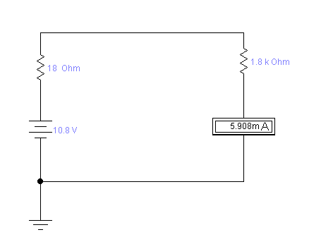

Рисунок 1 – Схема подключения амперметра при непосредственной оценке при *RА =* 10 Ом

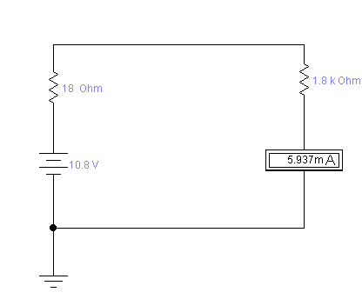

Рисунок 2 – Схема подключения амперметра при непосредственной оценке при *RА =* 1 Ом

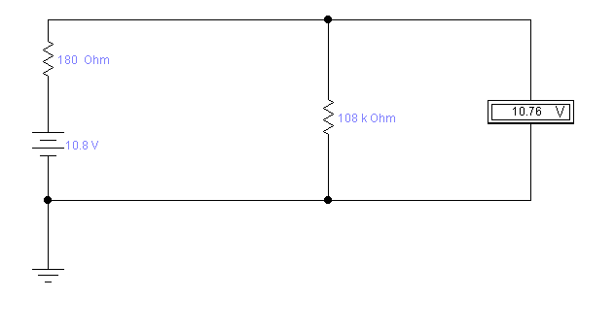

Рисунок 3 – Схема подключения вольтметра при непосредственной оценке при *RV*= 100 кОм

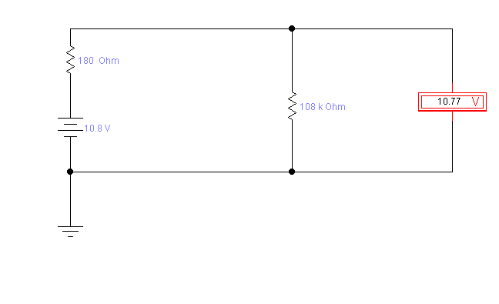

Рисунок 4 – Схема подключения вольтметра при непосредственной оценке при *RV*= 200 кОм

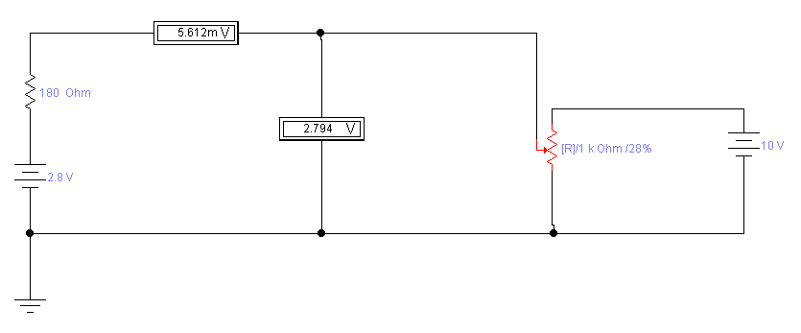

Рисунок 5 – Схема нулевого метода измерения напряжения

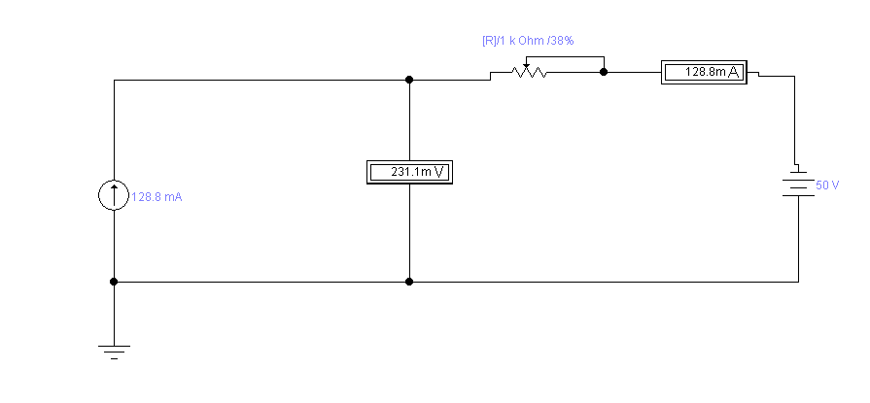

Рисунок 6 – Схема нулевого метода измерения тока

3.2 Аналитическая часть

1) Расчеты для схемы подключения амперметра при непосредственной оценке.

Расчеты при *RА =* 10 Ом:

$$I_{u}=\frac{E}{R_{u}+R_{H}}=\frac{10.8}{1800+18}=5.940 мА$$

$$I_{p}=\frac{E}{R_{u}+R_{H}+R_{A}}=\frac{10.8}{1800+18+10}=5.908 мА$$

$$γ_{A}=\frac{I_{p}-I_{u}}{I_{u}}=\frac{5.908-5.940}{5.940}= -5.470*{10}^{-3}$$

Расчеты при *RА =* 1 Ом:

2) Расчеты для схемы подключения вольтметра при непосредственной оценке

Расчеты при *RV =* 100 кОм:

$$U_{p}=E\frac{\frac{R_{H}R_{V}}{R_{H}+R_{V}}}{R_{u}+\frac{R_{H}R_{V}}{R_{H}+R_{V}}}=10.8*\frac{\frac{108000*100000}{108000+100000}}{180+\frac{108000*100000}{108000+100000}}=10.762 В$$

$$U_{U}=E\frac{R_{H}}{R_{U}+R_{H}}=10.8*\frac{108000}{180+108000}=10.782 В$$

$$γ_{В}=\frac{U_{p}-U_{u}}{U_{u}}=\frac{10.762-10.782}{10.782}= -1,794*{10}^{-3}$$

Расчеты при *RV =* 200 кОм:

3) Расчеты для схемы нулевого метода измерения напряжения

$U_{x}=U_{k}+∆U=2,794+0,005612=2,799612$ В.

 = -2,004*10-3.

4) Расчеты для схемы нулевого метода измерения тока

$I_{x}=I_{k}+\frac{U_{V}}{R_{V}}=128.8+2.31*{10}^{-8}=128.8$ мА.

 =…= -1,793*10-10.

4 Вывод

В ходе данной лабораторной работы были изучены основные методы измерения напряжения и силы тока в электрических цепях, реализованных в среде Electronics Workbench. Были изучены схемы подключения амперметра и вольтметра при непосредственной оценке и нулевого измерения напряжения и тока. В ходе изучения выяснилось, что погрешность измерения при непосредственном подключении зависит от внутренних сопротивлений амперметра и вольтметра.